 | STAATSCOURANT | Nr. 12883
 | STAATSCOURANT | 13 mei
 | STAATSCOURANT | 2015
 | Officiële uitgave van het Koninkrijk der Nederlanden sinds 1814.

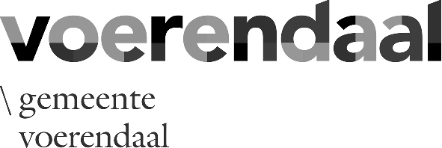
Ontwerpbesluit Valkenburgerweg 45a, Voerendaal
Burgemeester en wethouders van Voerendaal maken bekend dat vanaf 14 mei 2015 gedurende zes weken voor iedereen het ontwerpbesluit ter inzage ligt dat hoort bij het plan:
Valkenburgerweg 45a, 6343 GT Voerendaal: het uitbreiden van het bedrijfsperceel ten behoeve van stalling van (bedrijfs)auto's en opslag (zaak 17859).
U kunt de stukken inzien tijdens de openingsuren van het Klantcontactcentrum aan het Raadhuisplein 1 te Voerendaal. Gedurende de inzagetermijn kan eenieder schriftelijk of mondeling een zienswijze omtrent het ontwerpbesluit indienen bij het college van burgemeester en wethouders. Schriftelijke zienswijzen moeten worden gericht aan burgemeester en wethouders van Voerendaal, Postbus 23000, 6367 ZG Voerendaal.

